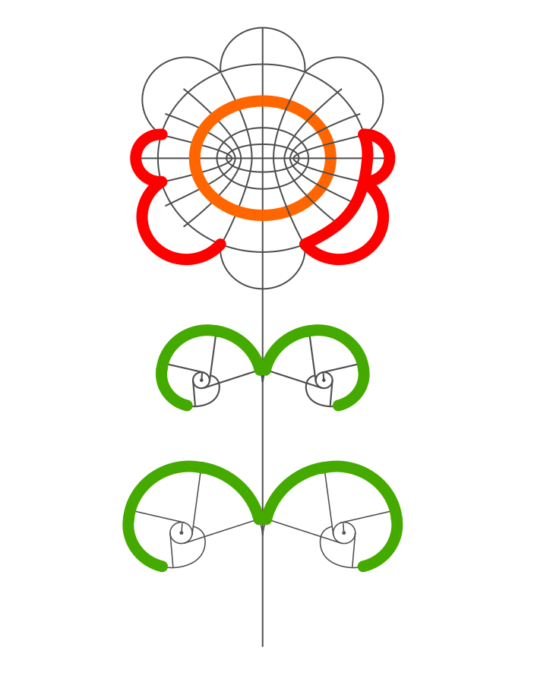 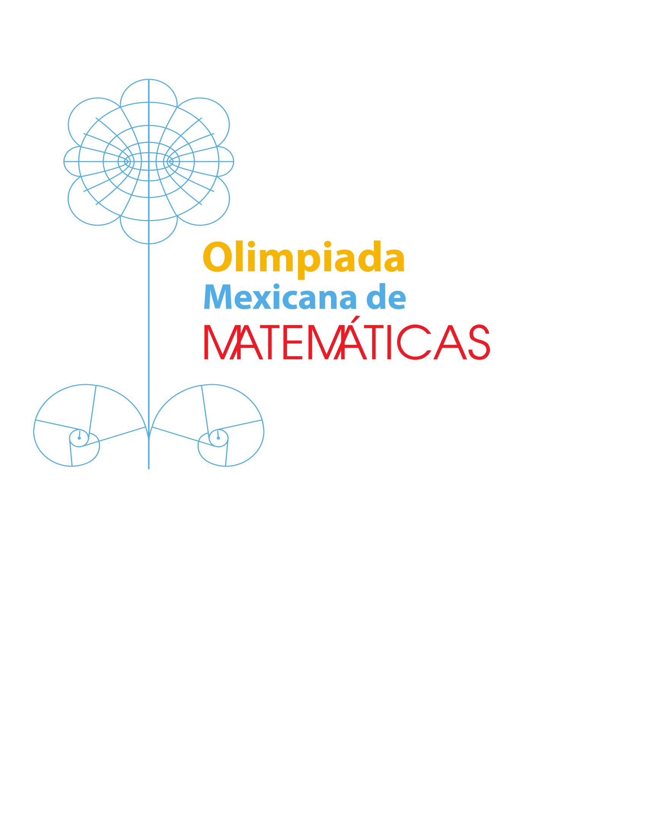

Convocatoria para el Cuarto Concurso Nacional de la

Olimpiada Mexicana de Matemáticas para Educación Básica

(OMMEB 2020)

## Justificación

Las matemáticas son una herramienta básica en el estudio de cualquier tema; son muy útiles para mejorar la calidad de vida y para lograr un desarrollo profesional completo. En la educación básica, primaria y secundaria, el estudiante adquiere habilidades en la escritura, la lectura y la aritmética. Un programa de aprendizaje de las matemáticas debe estimular la creatividad y desarrollar el pensamiento crítico y analítico; uno de los principales objetivos del Programa de la Olimpiada Mexicana de Matemáticas (OMM) es promover el estudio de las matemáticas en forma creativa, para desarrollar el razonamiento y la imaginación de los jóvenes participantes; alejándose del enfoque tradicional que promueve la memorización y mecanización de fórmulas y algoritmos.

En el año 2017, la OMM organiza la primera Olimpiada Mexicana de Matemáticas para Educación Básica (OMMEB 2017) en los niveles de Primaria y Secundaria. Esto representa una gran oportunidad de colaboración con la educación básica de México en el mejoramiento del aprendizaje de las matemáticas, usando una competencia académica como herramienta para el desarrollo de habilidades matemáticas de los estudiantes equivalente a los estándares internacionales.

## Objetivos.

* + 1. Organizar la OMMEB para Nivel I (4o y 5o de primaria), Nivel II (6o de primaria y 1o de secundaria) y Nivel III (2o de secundaria), considerando que el concurso nacional se realiza en junio del año correspondiente.
    2. Crear una atmósfera académica para motivar a los maestros y estudiantes para mejorar la enseñanza y aprendizaje de las matemáticas con énfasis en el desarrollo de habilidades cognitivas, de pensamiento crítico y analítico.
    3. Establecer cooperación a través de redes para el desarrollo de la enseñanza y aprendizaje de las matemáticas con organizaciones educativas en los distintos estados y a nivel nacional.
    4. Ofrecer a los estudiantes participantes de los distintos estados oportunidades de intercambio cultural, académico y de conocimientos matemáticos.
    5. Mejorar la currícula en matemáticas de la educación básica para estar a la par de los estándares internacionales.

## Actividades.

* + 1. Implementación del Concurso Nacional la Olimpiada Mexicana de Matemáticas para Educación Básica (OMMEB) en sus tres niveles: cuya actividad principal se refiere a la elaboración, aplicación, revisión y coordinación de los exámenes individuales y por equipo de los participantes, por nivel y por estado.
    2. Intercambio cultural entre los participante y fortalecimiento de lazos de amistad.

## Programa propuesto.

El Cuarto Concurso Nacional de la Olimpiada Mexicana de Mexicana de Matemáticas para Educación Básica, se llevará a cabo del 1 al 4 de octubre de 2020, en Oaxtepec, Morelos, con el siguiente programa:

|  |  |  |
| --- | --- | --- |
| Fecha | Estudiantes | Delegados y coordinadores |
| 1 de octubre de 2020 | Llegada y registro | Llegada |
| 2 de octubre de 2020 | Prueba Individual y por Equipos | Prueba Individual y por Equipos |
| 3 de octubre de 2020 | Actividades culturales | Revisión de los exámenes |
| 4 de octubre del 2020 | Premiación | Premiación |

## Información general de la OMMEB 2020.

### Participación y aplicación.

La participación en el concurso es a través de los comités estatales de la OMMEB. Cada estado participante puede participar con a lo más un equipo por nivel, y cada equipo estará integrado por un máximo de 4 personas: un líder, y tres estudiantes. Una misma persona puede ser líder de más de un equipo. Es recomendable que el delegado estatal de OMMEB, participe como líder de por lo menos uno de los equipos y en este caso será el responsable de su delegación durante el evento. En caso de que el delegado estatal no pueda asistir a la OMMEB 2020, deberá nombrar entre los líderes asistentes de su estado, a un responsable de su delegación. Es requisito obligatorio ser mayor de edad para fungir como líder de equipo.

### Categorías del concurso.

La OMMEB está compuesta por tres niveles (note la diferencia con respecto al punto 2) a) arriba, ya que esté año la competencia se lleva a cabo en octubre):

* + - 1. Nivel I: 5o y 6to de primaria.
      2. Nivel II: 1o y 2o segundo de secundaria
      3. Nivel III: 3ero de secundaria.

### Perfil de los participantes.

* + - 1. Nivel I:
  + Estudiantes de 5° y 6to año de nivel primaria o una institución equivalente.
  + Los estudiantes no deben haber cumplido 13 años al 1 de agosto del 2020.
    - 1. Nivel II:
  + Estudiantes de 1° y 2o de nivel secundaria o en una institución equivalente.
  + Los estudiantes no deben haber cumplido 16 años al 1 de agosto del 2020.
    - 1. Nivel III:
  + Estudiantes de 3er año de nivel secundaria o en una institución equivalente.
  + Los estudiantes no deben haber cumplido16 años al 1 de agosto del 2020.

### Documentación requerida.

* Acta de nacimiento, o cualquier documento que certifique la fecha de nacimiento.
* Comprobante escolar que certifique el grado académico que está cursando.
* Permiso del padre o tutor para participar en el concurso de la presente convocatoria, y en cada uno de los entrenamientos nacionales selectivos, rumbo a la Competencia Internacional de Matemáticas 2021, siempre que el alumno correspondiente sea parte de los preseleccionados nacionales OMMEB 2020. El formato digital de dicho permiso será enviado por parte del comité nacional a cada uno de los delegados OMMEB y contemplará además un apartado donde se estipule que, el alumno en cuestión, cuenta con el permiso, si es el caso, para participar en la Competencia Internacional de Matemáticas 2021.

### Costo de inscripción.

La inscripción al concurso tendrá un costo de $6,500 pesos por equipo, y considerará los gastos de hospedaje y alimentación durante el periodo oficial del concurso.

### Exámenes.

Hay dos tipos de exámenes: individual y por equipos. El formato de los exámenes es el siguiente:

* Prueba Individual:
  + Nivel I: consta de 15 problemas a responder en 90 minutos. Cada problema tiene un valor de 5 puntos, por lo que la prueba tiene una puntuación total de 75 puntos. Solo la respuesta final es necesaria para obtener los puntos correspondientes. No se dan puntos parciales y no hay penalización por respuesta incorrecta.
  + Niveles II y III: consta de 15 problemas a responder en 120 minutos. Los problemas se dividen en dos partes: la Parte A consiste de 12 problemas de 5 puntos cada uno, en los cuales solo la respuesta es requerida. En esta parte no hay puntos parciales y no hay penalización por respuesta incorrecta. La Parte B consiste de 3 problemas de redacción libre de 20 puntos cada uno, donde se pueden otorgar puntos parciales. La puntuación total de la prueba es de 120 puntos.
* Prueba por Equipos: En los tres niveles, la prueba por equipos consiste de 8 problemas a resolver en 70 minutos de la siguiente manera:
  + En los primeros 10 minutos, se le entrega a cada equipo los primeros seis problemas. Durante estos 10 minutos, los integrantes del equipo pueden platicar y comentar las posibles soluciones de los problemas, pero no pueden escribir nada. También se repartirán entre ellos los 6 problemas de manera que a cada participante le corresponda al menos un problema.
  + Los siguientes 35 minutos, cada miembro del equipo trabaja de manera individual los problemas que le fueron asignados. Durante este tiempo, sí podrán escribir.
  + En los últimos 25 minutos, los tres miembros del equipo reciben los últimos

dos problemas, los cuales pueden trabajar y redactar de manera conjunta.

* + En los problemas 1, 3, 5 y 7, sólo se requiere la respuesta final y no se otorgan puntos parciales. En los problemas 2, 4, 6 y 8 se requieren las soluciones completas y se podrán dar puntos parciales.
  + Cada problema de la Prueba por Equipos tiene un valor de 40 puntos.

### Temario.

Los contenidos que se abarcan en la OMMEB corresponden en su generalidad a temas de matemáticas básicas, agrupados en cuatro áreas: Combinatoria, Geometría, Teoría de Números y Álgebra. El siguiente apartado incluye los temas principales:

1. **Combinatoria:** Regla de suma y producto, permutaciones, combinaciones, principio de inclusión y exclusión, inducción matemática, principio de las casillas, sucesiones, grafos, teoría de juegos, invarianza, principios del máximo y mínimo
2. **Geometría:** Áreas y perímetros, rectas paralelas y perpendiculares, teorema de Pitágoras, teorema de Tales, semejanza y congruencia de triángulos, triángulos especiales, leyes de seno y coseno, puntos y rectas notables del triángulo, rectángulos, paralelogramos, rombos, polígonos regulares, geometría de la circunferencia, cuadriláteros cíclicos.
3. **Teoría de Números:** Criterios de divisibilidad, algoritmo de la división, residuos, máximo común divisor y mínimo común múltiplo, propiedades de los números primos, factorización canónica, congruencias, ecuaciones diofantinas.
4. **Álgebra:** Suma de Gauss, sucesiones, progresiones aritméticas y geométricas, ecuaciones lineales y cuadráticas, sistemas de ecuaciones, productos notables y factorización, polinomios, desigualdades básicas, teorema del binomio.

### Problemas.

Cada Estado deberá enviar al menos 6 problemas inéditos, usando formato Word o LaTex, escritos con solución, para los tres niveles; específicamente, al menos 2 problemas para cada nivel. El Comité Académico de la OMMEB los podrá considerar al momento de elaborar los exámenes del concurso. Los delegados deberán abstenerse de usar los problemas que han propuesto en sus exámenes o entrenamientos estatales o alguna otra competencia. Los problemas deberán ser enviados exclusivamente al correo electrónico [hvillam@gmail.com](mailto:hvillam@gmail.com).

### Asistencia médica para los participantes.

Los delegados deberán contratar un seguro contra accidentes para todos los estudiantes durante el periodo oficial del concurso. El seguro deberá cubrir las consecuencias de los accidentes, como muerte e inhabilitación de partes del cuerpo, por ejemplo.

### Periodo de inscripción y procedimiento.

Para poder participar en la OMMEB, cada Estado deberá:

* + - 1. Confirmar su asistencia a más tardar el 30 de junio de 2020, indicando en cuáles niveles participarán.
      2. Enviar el formato de registro debidamente llenado a más tardar el 21 de agosto de 2020.
      3. Enviar problemas propuestos a más tardar el 28 de agosto del 2020.
      4. Confirmar itinerario a más tardar el 4 de septiembre de 2020.

Toda la información requerida deberá enviarse a los correos: [ommeb@ciencias.unam.mx](mailto:ommeb@ciencias.unam.mx) y omm@ciencias.unam.mx con excepción de los problemas propuestos, los cuales deberán ser enviados a hvillam@gmail.com.

**Importante:** En caso de no proporcionar la información requerida en tiempo y forma para el registro, el Estado se hará acreedor de una sanción de hasta 3 mil pesos, e incluso podrá negarse su participación en la OMMEB.

### Gastos. (Periodo oficial: 1 al 4 de octubre de 2020).

* + - 1. El pago de los Estados de $6500 por equipo participante (4 personas por equipo como máximo), incluye hospedaje, alimentación y paseos de los alumnos participantes durante el periodo oficial del concurso.
      2. Los participantes extras, observadores, profesores, padres y personas acompañantes tendrán que pagar un costo de $3,500 pesos por el hospedaje, alimentos y actividades durante el período oficial del evento, además de confirmar su asistencia a más tardar el 21 de agosto, de no hacerlo las reservaciones y alimentos correrán por su cuenta y fuera del evento. El hospedaje queda sujeto a disponibilidad.
      3. Cada equipo participante es responsable de los gastos de transportación desde sus respectivos estados al lugar sede del concurso.
      4. Recomendamos a los padres y personas acompañantes registrarse de manera oficial a través del respectivo delegado de la OMMEB en el Estado. Aquellos que no se registren y estén interesados en participar en las actividades de la OMMEB, los organizadores se reservan el derecho de admisión a dichas actividades.

### Premios y reconocimientos

1. Premios Individuales. Se otorgarán medallas de Oro, Plata y Bronce, así como Menciones Honoríficas a 2/3 de los participantes, aproximadamente en razón 1:2:3:4
2. Premios por equipos. Se otorgarán medallas de Oro, Plata y Bronce a los tres mejores equipos de cada categoría.
3. Premios de Campeón de Campeones. Se otorga en cada categoría al equipo con el mayor puntaje total, calculando la suma de los puntajes de los tres miembros del equipo en la Prueba Individual y el puntaje de equipo en la Prueba por Equipos.

Los ganadores de medallas de oro y plata de los distintos niveles conformarán la preselección nacional OMMEB 2020 y serán invitados a los entrenamientos nacionales selectivos, para conformar a los equipos que representarán a México en la Competencia Internacional de Matemáticas (IMC), que se celebrará en el verano de 2021.

### Competencia Internacional de Matemáticas (IMC).

La International World Youth Mathematics Competition (IWYMIC) se llevó a cabo por primera vez en 1999 en Kaohsiung, Taiwan, a iniciativa del profesor LeouHsian. En esta competencia participan jóvenes estudiantes de nivel secundaria de países del sudeste asiático.

Más tarde, en 2003 el Dr. Kajornpai Pramote organiza en Tailandia la primera Elementary Mathematics International Competition (EMIC) dirigida hacia estudiantes de educación básica, y en la cual participan 14 países. En 2008 la EMIC y la IWYMIC se celebran nuevamente en Tailandia, y a partir de esa edición los dos concursos se unen en uno solo, llamado desde entonces International Mathematics Competition (IMC).

México participa por primera vez en la IMC en Incheon, Corea del Sur, en el año 2010, con un equipo en la IWYMIC. Desde 2011 México participa la IWYMIC con dos equipos y en 2017 es la primera vez que participa en la EMIC con un equipo de primaria. En la siguiente tabla están los resultados obtenidos por cada uno de los equipos mexicanos (O=Oro, P=Plata, B=Bronce, MH=Mención Honorífica, (E)=Equipo).

|  |  |  |  |  |
| --- | --- | --- | --- | --- |
| Año | Lugar | IWYMIC. México A | IWYMIC. México B | EMIC  México A |
| 2010 | Incheon, Corea del Sur | 3 B, 1 MH. |  |  |
| 2011 | Bali, Indonesia | 2 P, 1 MH, B(E). | 2 B, 2 MH, P( E) |  |
| 2012 | Taipéi, Taiwán | 3 B, 1 MH, B(E). | 4 MH, P( E) |  |
| 2013 | Burgas, Bulgaria | 1 P, 1 B, 2 MH, P(E). | 2 MH, B( E) |  |
| 2014 | Daejon, Corea del Sur | 2 B, 2 MH, B(E). | 1 B, 2 MH |  |
| 2015 | Changchun, China | 2 B. | 1 B, 3 MH |  |
| 2016 | Chiang Mai, Tailandia | 3 B, 1 MH, B(E). | 1 B, 3 MH, B( E) |  |
| 2017 | Lucknow, India | 1 P, 2 B, 1 MH | 1 P, 2 B, 1 MH, P (E ) | 2 P, 1 B, 1 MH P(E) |
| 2018 | Burgas, Bulgaria | 1B, 3MN, B(E). | 3B, P (E ) | 2MH, B (E ) |
| 2019 | Durban, Sudáfrica | 1 P, 3 B. O (E) |  | 1 O, 1 P, 2 MH. B(E) |

### Observaciones generales.

La implementación de la presente convocatoria se llevará a cabo bajo las consideraciones e indicaciones del Gobierno Federal en materia de salud, que existan para el día 15 de agosto del 2020, en torno al desarrollo de la emergencia sanitaria por el COVID-19. Específicamente, el día 15 de agosto se confirmará la sede y las fechas del concurso nacional de la OMMEB 2020 o lo que corresponda, según lo que indiquen las autoridades correspondientes.

### Comité Académico de la OMMEB.

El comité académico de la OMMEB está integrado por:

José Antonio Gómez Ortega

Luis Eduardo García Hernández

María Guadalupe Russell Noriega

Maximiliano Sánchez Garza

Mauricio Adrián Che Moguel

Víctor Hugo Almendra Hernández

Rogelio Valdez Delgado (Presidente OMM),

Hugo Villanueva Méndez (Responsable de la IMC en México).

**Logística:**

Lucina Parra

Alejandro Garduño

Kenya Espinosa

* 1. **Responsable**

Olimpiada Mexicana de Matemáticas.

Cubículo 201, Departamento de Matemáticas.

Facultad de Ciencias, UNAM.

Col. Copilco, Delegación Coyoacán

C. P. 04510

Ciudad de México

Teléfono: (55) 5622-4864

Fax: (55) 5622-5410

Email: [omm@ciencias.unam.mx](mailto:omm@ciencias.unam.mx) y [ommeb@ciencias.unam.mx](mailto:ommeb@ciencias.unam.mx)